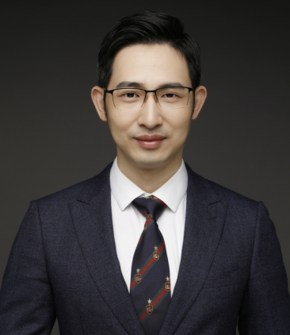
苏毅老师 组织发展与人力资源管理专家
18年企业人力资源管理经验
加拿大阿尔伯塔大学MBA/北京大学企业管理研究生
中英双语授课
中山大学/武汉大学/厦门大学/同济大学/华南理工大学特邀讲师
微软&领英生成式AI职业官方认证
曾任：艾默生网络能源丨大中华区学习发展总经理
曾任：戴尔（中国）有限公司丨高级人力资源顾问
曾任：广田控股集团（民营500强）丨人力资源总监
曾任：高德置地集团丨人力文化总经理
曾任：致欧科技有限公司（跨境电商上市公司）丨人力资源总监
曾任：拉拉米科技有限公司（美妆产品跨境头部公司）丨人力资源副总裁
专业认证：国家人力资源管理师认证、美国柯式四级评估培训认证、美国人力资源管理协会专业认证
版权课程：《精准识才：高效招聘实战指南》（登记号：国作登字-2024-A-00071680）、《规模无关，效能有道：因企制宜的识人用人》（登记号：国作登字-2024-A-00096889）
擅长领域：组织变革、组织能力建设、战略人力资源管理、招聘面试、绩效管理、非人、人才梯队搭建、企业文化建设、培训发展体系建设、OKR设计等

实战经验：
老师任职世界500强10年、中国知名民企8年的人力资源高管，主导和参与各类大中型企业管理项目工作，具有丰富的领导和管理能力，协助企业多个企业IPO项目，与企业创始人（福布斯排行榜单内）积极配合，对全集团及几十家分子公司的经营管理进行升级，直接管理8家不同行业的子公司的人力资源整体工作，并指导初创企业的筹备与经营工作，具有人力资源全领域的专业能力，曾亲历业务转型、跨国并购背景下的人力资源整合管理，与光辉合益（世界顶级人力资源咨询公司）、安永（四大会计师事务所）等知名公司合作，并服务多家名企，优化组织结构、建设人才梯队、节约用人成本等，对于不同模式下的管理之道有独特见解，老师特点是见识过世面、建立过系统，能抬头看天，低头走路，结伴同行。
曾任致欧科技公司人力资源总监
——组织变革，对公司流程和组织架构进行梳理，对整体架构调整为产品和市场为主的矩阵式架构，并在组织中设立业务三支柱的内部协同机制；推行OKR目标管理体系，全面负责飞书落地项目，形成公开透明，协同合作的工作机制；推行会议管理机制，提高会议协同效率
；从0 开始搭建人力三支柱模型，通过几个月的运作，基本形成稳定的运作方式，逐步满足业务需求；将原有P和M职级体系进行调整，统一为单一体系，提升组织内的人才晋升效率；招聘体系全流程进行细化处理，形成傻瓜式的操作规范，提高工作效率，并招聘到超过10名总监级别的高层管理者；并在入职后设计全新的高管融入计划，做到新新融合和新老融合
曾任艾默生网络能源大中华区学习发展总经理
——负责企业培训体系建设：组织高管团队、各业务部门建立团队核心素质模型，盘点高潜人员和核心人员，为人员发展编撰培训发展文件和培训手册，并多次主导高潜和核心人员的培训发展项目，如高层管理实践项目、分公司部门经理培训培养项目；作为企业亚太区认证领导力讲师，为2000+员工授课超50场，授课内容包括领导力发展、综合管理和专业技能类
曾任职戴尔日本及亚太区高级人力资源管理顾问
——负责亚太及日本区人力资源统筹工作：梳理企业人才结构，设立高潜员工库，并针对性为企业规划实施全球顶级领导力人才发展项目（leadership2030），实现顶级人才储备超100人；作为亚太区人力核心管理团队成员，协助亚太区人力负责人进行跨国和跨地区的管理，并给亚太区的员工讲授包容性管理、领导力基石、文化管理等课程
曾任广田控股集团人力资源总监
——负责集团组织结构优化、企业并购的人力资源重组工作：针对集团的人力资源战略规划，对集团的组织结构进行优化，实现三级管控的定位确认，并编制控股集团的人力预算方案；得到高层领导的一致认可，后被任命为集团跨国并购的项目人力资源重组负责人，主导与意大利玻璃幕墙的人力资源的重组、新企业文化构建，与全球顶级的咨询公司光辉合益中外团队合作（跨国并购，两企业涉及10余国7000+员工），对全球300+关键人员分析，形成170余人长期激励和保留计划。

项目经验：
某跨境电商企业——薪酬绩效体系建设项目，历时5个月，采用内部辅导、咨询和陪跑模式，完成运营、产品和职能部门的组织绩效和个人绩效指标设计、职级体系建设和宽带薪酬设计
戴尔集团——全球领导力2030项目，负责中国区的中高级管理人才的选拔和培养，为戴尔培养符合国际化视野和全面的领导能力的管理者，设计本地化的领导力发展项目，并在项目中与各级管理者深入交流和辅导，成果获得亚太区和全球总部的认可。
艾默生——高层管理实践项目，新工厂及收并购企业管理者能力提升项目，从全集团中选拔40人的高级管理者（总监级以上），邀请总部和亚太区总裁，副总裁担任授课讲师，设计全面系统的领导力课程，并为学员讲授专业课程；同时为新任管理者、中高层领导者讲授多门管理类和领导力课程，包括管理转型、沟通型领导力、携手共进等课程，是多年蝉联大中华区优秀领导力和管理类高级讲师，及亚太区优秀讲师。
金宝贝早教——储备店长培养项目，助力企业高潜力人员挖掘盘点，并设计内部人才梯队培养方案，构建人才培养系统，快速培养30名店长和副店长，后期新业务骨干均来自该项目。
致欧科技——组织流程和架构设计项目，以企业战略需求为核心，为企业设立业务三支柱的内部协同机制，确定新架构下的组织部门权责利和考核指标，并推动变革工作落地，期间共成立12个公司级变革项目，10个部门级变革项目。
拉拉米科技——绩效薪酬体系更新项目，助力企业落地强激励性的浮动奖金和正向考核机制，提高内部人员竞争性和企业外部人才吸引力。使内部员工满意度由65%提高到90%，吸引近60外部高管加入，平均到岗时间20天。
天安数码城集团——企业商学院建立项目，完成多位一体的企业商学院规划，获得公司领导高度好评，为企业培养超过100名高级管理人员

主讲课程：
《精准识才：打造顶级面试官》
《跳出工具思维：AI赋能解决问题》
《结果为王：承接战略的绩效管理》
《精兵强将：搭建高效人才梯队体系》
《实战为基：建设训战结合的培训体系》
《人才合伙人：非人力资源经理的人才经营实战》
《从出海到腾飞：出海企业人力资源管理的破局之道》
《AI赋能HR进阶——从“效率工具”到“组织效能引擎”》

授课风格：
风格生动、感染力强，擅于旁征博引，以事实支持观点；
培训过程中精心设计师生互动环节，使学员全身心、全方位地沉浸式参与培训
运用体验式教学手段，互动性强，学员参与度高
理论与实务并重，信息量大，内容严谨充实又不乏轻松幽默；

部分服务客户：
电子/科技/电器：美的集团股份、创维集团、珠海紫翔电子科技、库卡机器人、铂恩氏（东莞）电子、湖南中科电气、税友软件、北京华宇软件、中国兵器工业、广西百富电子、中国检验认证集团、国星半导体技术、龙旗电子、长沙北斗产业安全技术研究院、三赢科技、美的制冷设备有限公司、深圳市长盈精密技术股份、飞宏（东莞）电子、深圳市路特创新科技、胜宏科技、深圳市科陆电子、浙江高信技术……
金融行业：工商银行、农业银行云南分行、交通银行烟台分行、广东揭西农村商业银行、建设银行深圳分行、邮储银行赣州市分行、平安财产保险、瑞源国际资源投资、江西交投咨询集团、广州市增城区城市建设投资集团、江西铜业集团产融控股、深圳平安综合金融服务、瑞达期货股份……
制造行业：富士康科技、骏马精密工业、陕西法士特沃克齿轮、宗申动力机械、帕尔菲格起重设备、青岛万宝压缩机、中环光伏材料、江口铝业、龙丰精密铜管、顺纺（集团）、贵州茅台酒股份、东鹏饮料、冠豪高新技术、皇氏乳业、立信染整机械、卡尔蔡司光学、青岛万宝压缩机、贵州航天凯山石油仪器、重庆大江动力……
汽车/轮船/火车/飞机/航空：奔驰汽车、华光汽车部件、威睿电动汽车、中船黄埔文冲船舶、江铃控股、长安汽车、东风本田发动机、一汽-大众汽车、宇通集团、广州白云国际机场、中国东方航空、首都机场集团、广东省机场管理集团……
房产/工程/建筑行业：中建三局、中建四局安装工程、水利水电规划设计院、中国建筑第六工程局、北京城建、赣昌砂石、中国建筑东北设计研究院、福建三棵树建筑……
交通/地铁/港口/高速服务：广州市轨道交通、广州地铁集团、北京首汽（集团）、南宁轨道交通、中山市公共交通、交投兰城高速公路、汕头招商局港口……
其他：国家电网、南方电网、广州南方投资、深圳供电局、中国能源建设、中国电信、中国联合网络通信、联通（广东）产业、天翼云科技、阿里巴巴、浪潮集团、广州金融科技、中粮科工、天安数码城、水控发展、广州市自来水、深圳燃气、中国燃气控股、恒洁卫浴集团、顾家家居、中化石油、默克化工、中石化湖南石油、海洋石油工程、中国邮政、伟世博货运、上海勋厚人力资源、普芮米卡勒数码影像、丽珠制药厂、深业健康、深圳医学科学院、福建叶投资、东糖投资、江西铜业、广东省企业家协会、中粮长城酒业、佛山传媒集团、潮州市人力资源、洛阳市工业和信息化局、芽状元、广州交易集团、华电新疆发电……

部分客户评价：
苏老师的培训，很快乐！老师的风趣、激情感染着整个课堂，互动、交流与现场的实践让学习的过程充满成就感，使求知变成一个快乐的过程。
——智联招聘 聂总监
在学习苏老师课程之前，我们企业也参加过很多次学习，每次听的时候都热血沸腾，可是回到工作岗位都没了作用，但是通过本次学习，使我们转变了观念，真正提高了认识，得到了实用的工具，使企业真实受益良多。
——顺丰速运客服部 李经理
上了苏老师的课，收获很大，在激励方面我们原来认识不大清楚，我们企业就是以基本工资为主，不知道薪酬中有这么多激发人的潜动力的作用，能把人的潜能挖据出来，课程给我门提供一套高效激活人才的条统，我的收获非常大！
——洲际酒店HR 谢经理
这次培训使我们受益浅，苏老师的课程安排如同为我们量身定做的一样，所讲到的都是我们目前所面临着，却不知如何解决的问题；这次培训收获很大的提示和指导，以后工作一定会按照这些方法来执行，能够听到苏老师的课感到非常荣幸。
——致欧科技供应链 张经理
学习了苏老师的绩效薪酬课程之后，管理的逻辑思维得到增强。以往也参加了太多的学习，相比这下，老师的课程太实用了。以往不条统，学的是断断续续，以前做法也不科学，现在更加科学化。最关键的是让我在学习之后效率得到大大的实破，这真是一套做大的系统。没有它一定做不大，所以我们接下来从儿十家店到几百家店，非常的有信心！
——金宝贝 王总监
明确企业要壮大的基本条件，改变思路和想法，给自已真正的补了一课，收获一套非常适用工具。坚定了改革的决心、了解到了先进的管理工具，真正打开了思路，为我们管理思路的突破，有了质的跨越
——金汇金融 孙总
我得到了一片让企业再次跨越的肥次土地，我坚信在这土地上能够吸引优良的种子并能让其茁壮成长，扎根长青！同时我还在收获了一颗颗带着真爱的温暖之心，感谢苏老师！
——爱丽舍家具HR 周经理

部分授课照片：
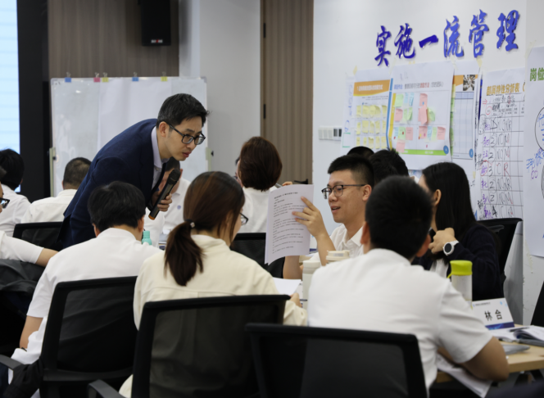 | 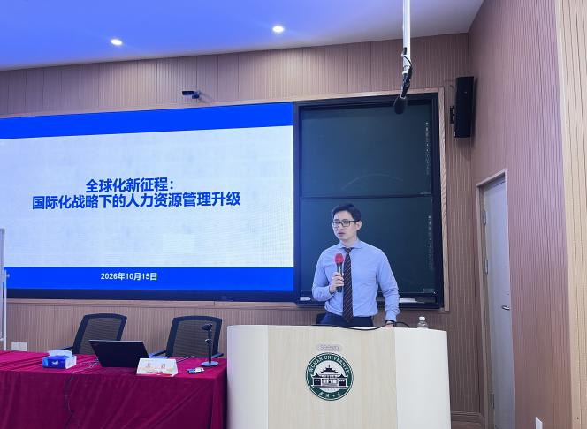
中国检验认证集团  《战略目标到绩效指标的分解》 | 海洋石油工程  《国际化战略下的人力资源管理》
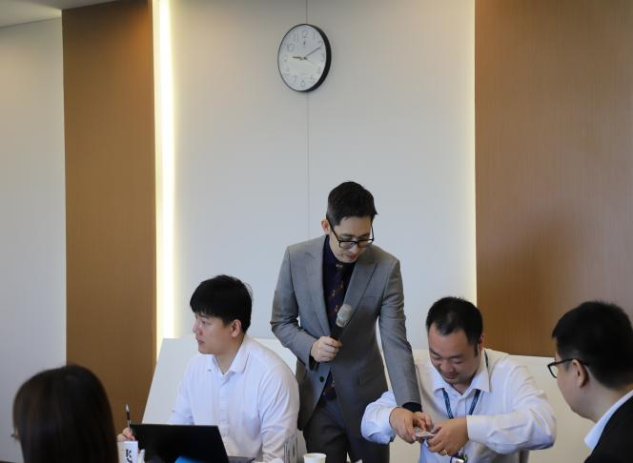 | 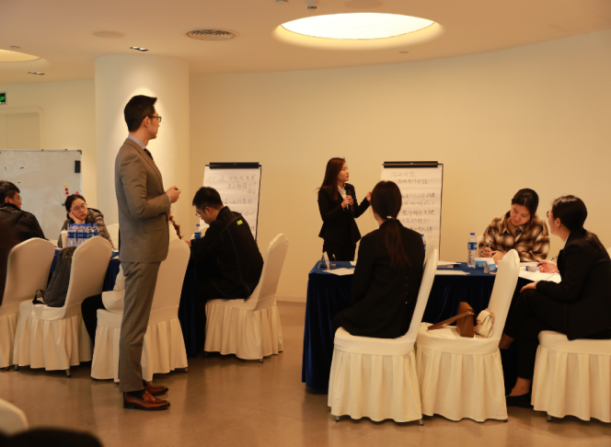
广州白云机场  《非人力资源的人力资源管理》 | 中国能源建设  《趋势解读+劳动法合规全案指引》
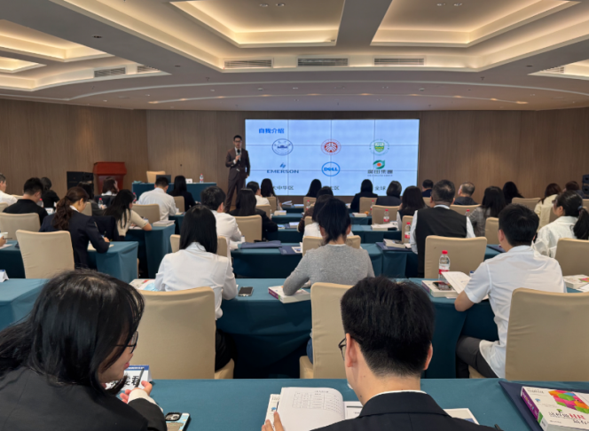 | 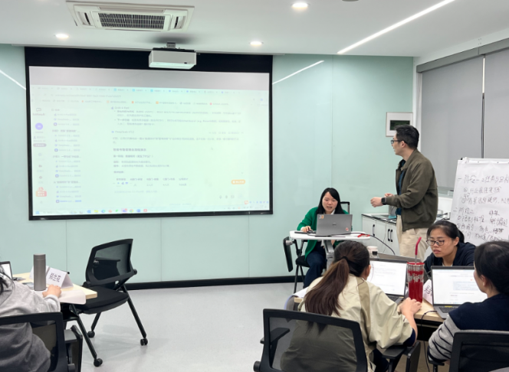
深圳市燃气  《“选育用留”做好干部人才队伍建设》 | 奔驰汽车  《AI在HR工作中的应用技巧》
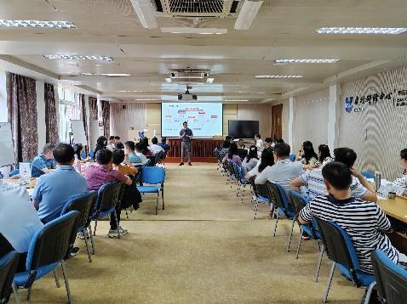 | 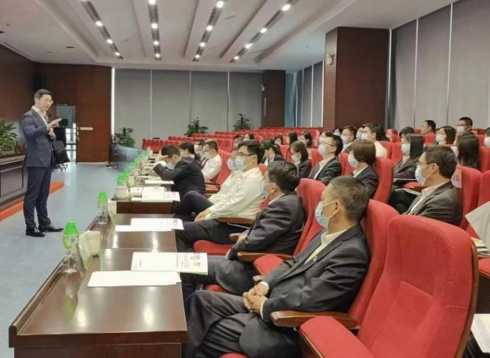
建设银行广东省分行  《关键人才梯队建设》 | 农业银行顺德分行  《新生代员工管理》
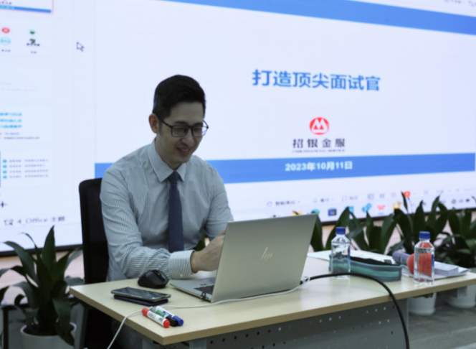 | 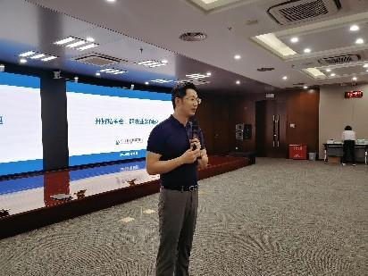
招银金服  《打造顶尖面试官》 | 中国邮储银行总行  《开好私董会，解决业务问题》
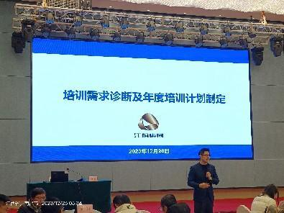 | 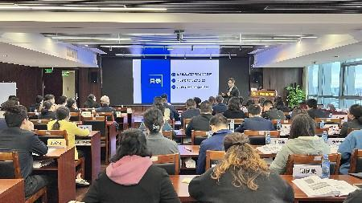
江西铜业集团有限公司  《培训需求调研及年度计划制定》 | 广西路桥集团  《人力资源数字化转型》
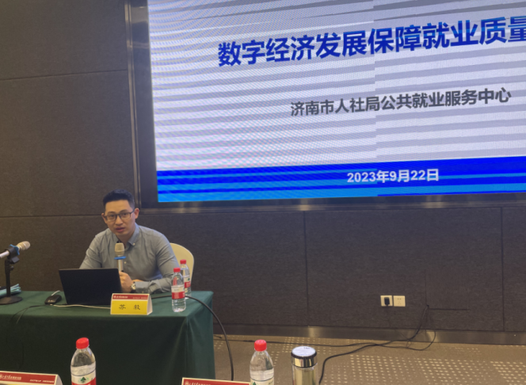 | 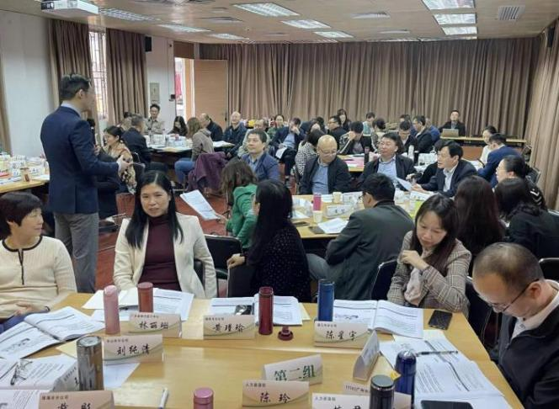
济南市人社局  《数字经济发展保障就业质量》 | 广东邮政集团  《打造顶尖面试官》
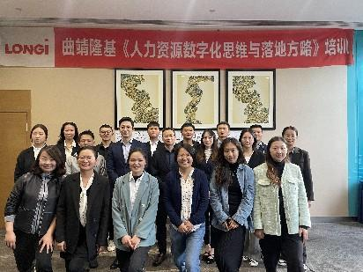 | 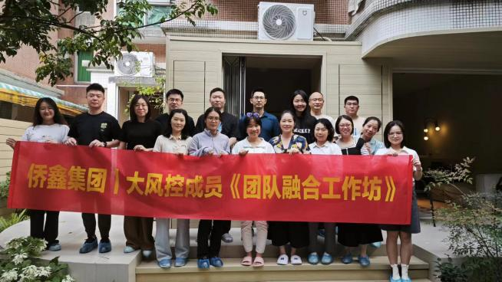
隆基集团  《人力资源数字化转型》 | 侨鑫集团  《团队融合工作坊》
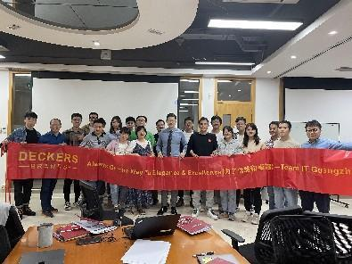 | 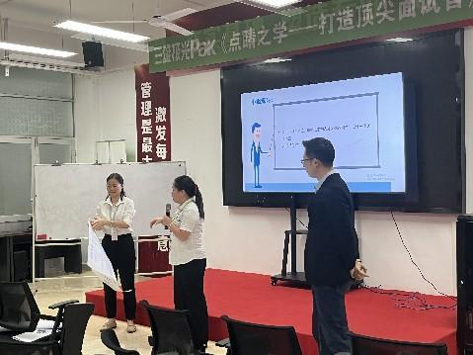
Deckers（UGG的母公司）  《目标管理》 | 三雄极光  《打造顶尖面试官》
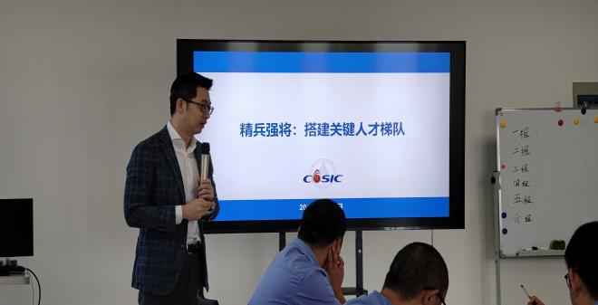 | 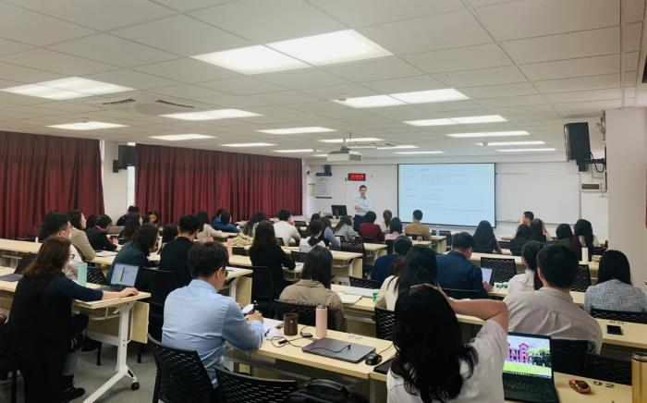
航天科工集团  《搭建关键人才梯队》 | 中山大学继续教育学院  《OKR落地实践》
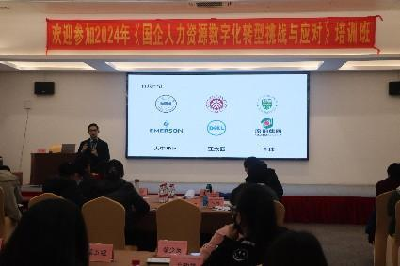 | 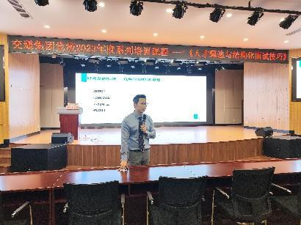
广州自来水集团  《国企人力资源数字化转型》 | 佛山高速公路集团  《打造顶尖面试官》
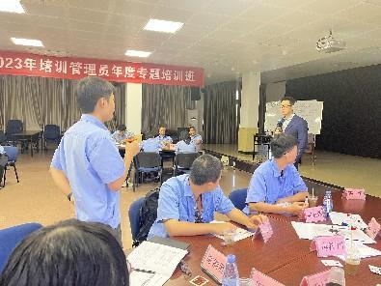 | 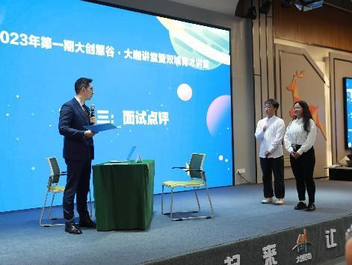
中国船舶集团  《塑造卓越培训管理者》 | 重庆市人社局  《大学生就业指导》
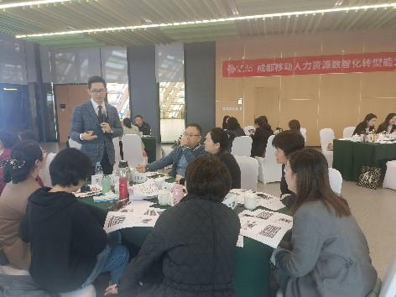 | 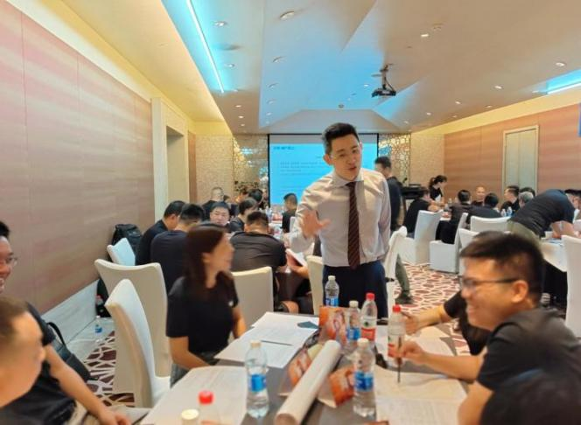
成都移动  《人力资源数字化转型》 | 美的集团  《文化建设工作坊》
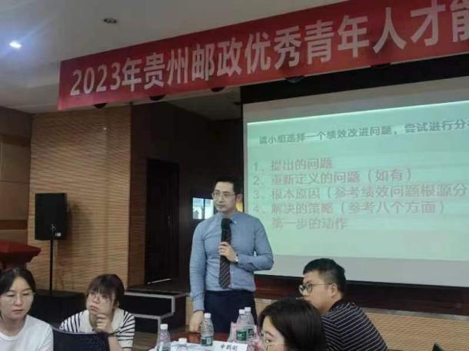 | 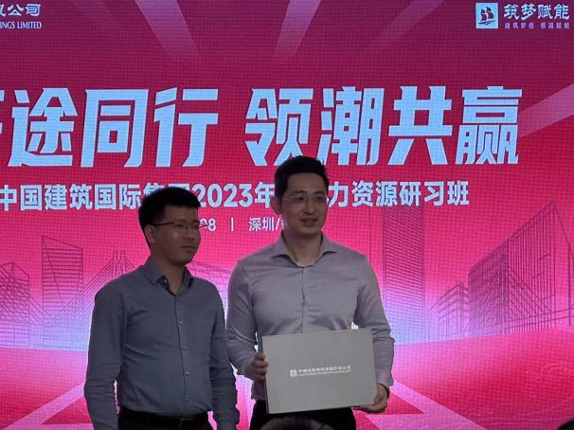
贵州邮政集团  《绩效评估与绩效改进》 | 中国建筑国际集团  《人力资源数字化转型》
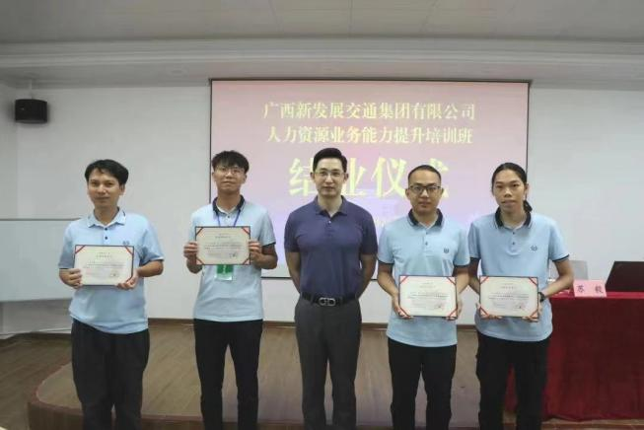 | 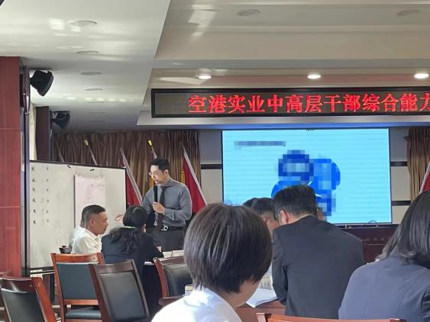
广西新发展交通集团  《培训体系建设》 | 湖南空港集团  《全面绩效管理》
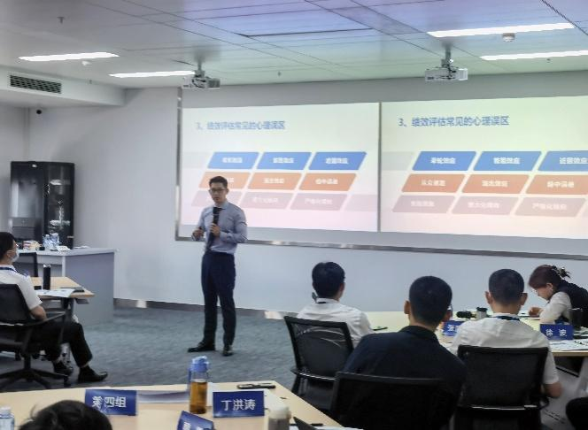 | 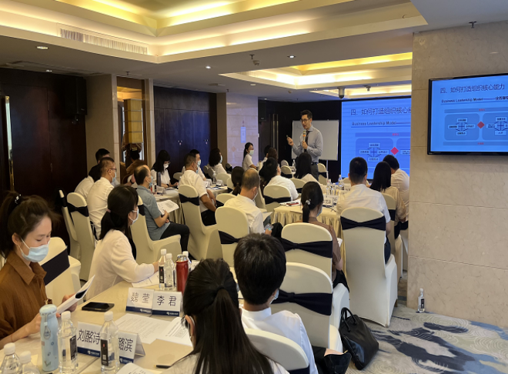
南方航空-珠海市翔翼公司  《绩效评估与改进工作坊》 | 广东电网佛山供电局  《人力资源管理实践》
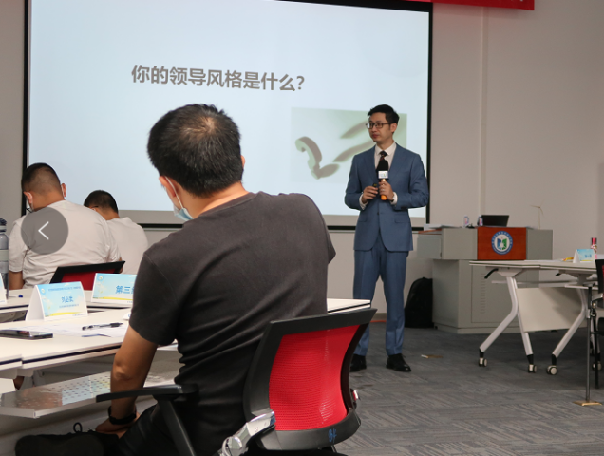 | 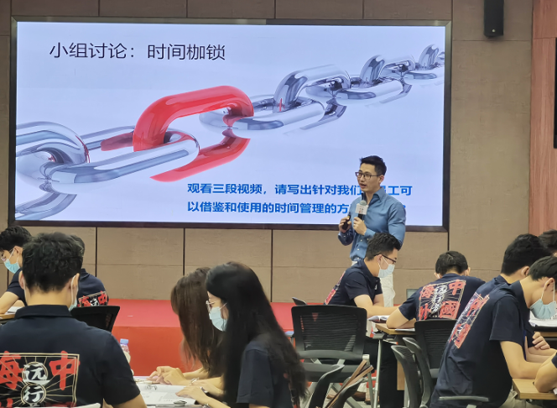
湖北新能源集团  《班组长的管理效能提升》 | 中海集团  “海之子”项目《职场新动力》
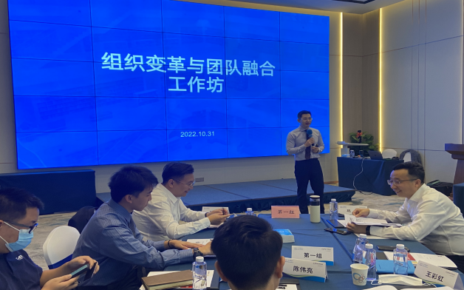 | 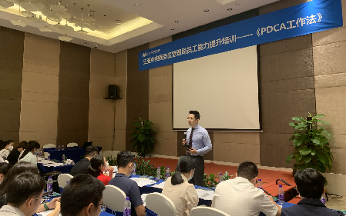
海尔生物  《组织变革与团队融合工作坊》 | 三亚中央商务区管理局  《PDCA工作法》

